6. Týden distančního zadávání úkolů 10. 11. 2020
ÚKOL PRO ÚTERNÍ TŘÍDU od 14.00
druhá a třetí třída ZUŠ

Venku za okny je podzim a to bývá i hodně deštivo. Dnes si zkusíme takový deštivý a větrný den namalovat. Většina z vás už práci z voskovkami zná. Dnes s nimi ale budeme pracovat trochu jinak, než normálně děláme.
Budeme potřebovat papír, barevné fixy, jakékoliv vodové barvy a jednu bílou voskovku! Pokud nemáme, stačí bílá svíčka. Samozřejmě obyčejný vlasový kulatý štětec, pokud možno velký.
POSTUP:
Barevnými fixami nakresli sebe a třeba maminku, sestru nebo bratra anebo kamarádku, kamaráda, jak se schováváte pod velkým barevným deštníkem. Neboj se vše nakreslit veliké! Je důležité, aby vše bylo hodně vybarvené, můžete mít třeba i pláštěnky. Podívej se na úplně poslední obrázek.
(*Text pro maminky: Děti odnaučujeme první 3 roky kreslit malé postavy. Učí se ovládnout celou plochu, kterou mají k dispozici – malbou i kresbou.)
Já jsem nakreslil a namaloval jenom deštník, který někomu ve větru ulétl, proto aby byly obrázky názornější.
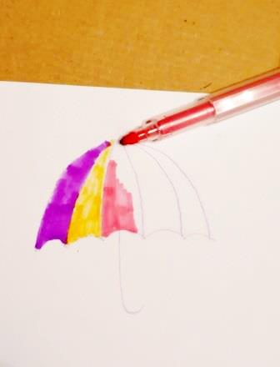
Poté si připrav svíčku anebo bílou voskovou pastelku a velmi pečlivě svíčkou pokryj barevné plochy.
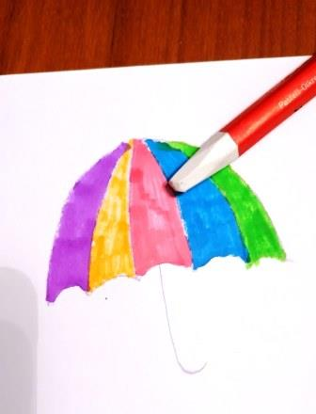
Na pečlivosti záleží a vůbec nevadí, že se barvy zatáhnou do běla a zmatní. V prudkém dešti také dobře nevidíme, kdo stojí přes ulici na druhém chodníku a barvy nejsou tak jásavé, jako při slunečním dni. Snad jen, když zasvítí blesk!
Pak si připrav vodové nebo anilinové barvy a vybav si, jakými barvami bys namaloval(a) bouřku a prudký déšť.
Barvy, které si vybereš, pořádně navlhči vodou a chvíli počkej, než začnou pouštět sytou barvu (pigment). Pak jedním směrem, jak fouká vítr, přemalovávej celou čtvrtku, jakoby tam postavy vůbec nebyly.
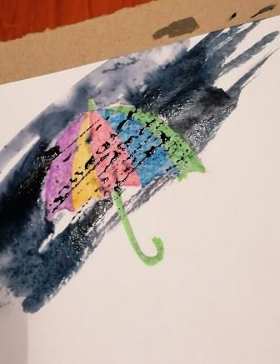
Když budeš mít pocit, že je barvy málo, tak přidej další barvy, aby byl obrázek tmavší a barvy výraznější. Pozor ale ať se obrázek „nekoupe ve vodě“.
(*Bylo by dobré, kdyby všechny tahy štětcem směřovaly uhlopříčně přes čtvrtku, byly prudké a vůbec nevadí, pokud děti přetahují přes okraje – naopak! Ve snaze vyjádřit barvami pocit – neomezovat. Podobná témata na pocity a cítění s dětmi probíráme ve třídě.)
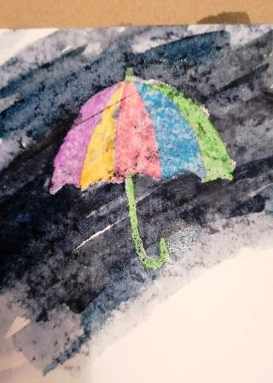
Papírovým ubrouskem vysaj kapky přebytečné barvy na voskových plochách. A je hotovo!
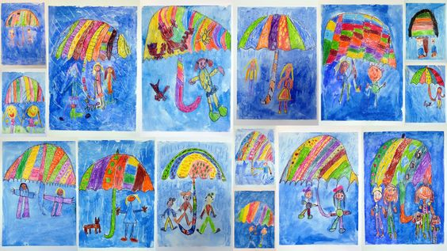
Těším se na obrázky bouřkového pondělí a úterý.
O. Tragan, výtvarka

